
PROYECTO FINAL
PYTHON

Paula Jimenez Fernandez

(tu foto)
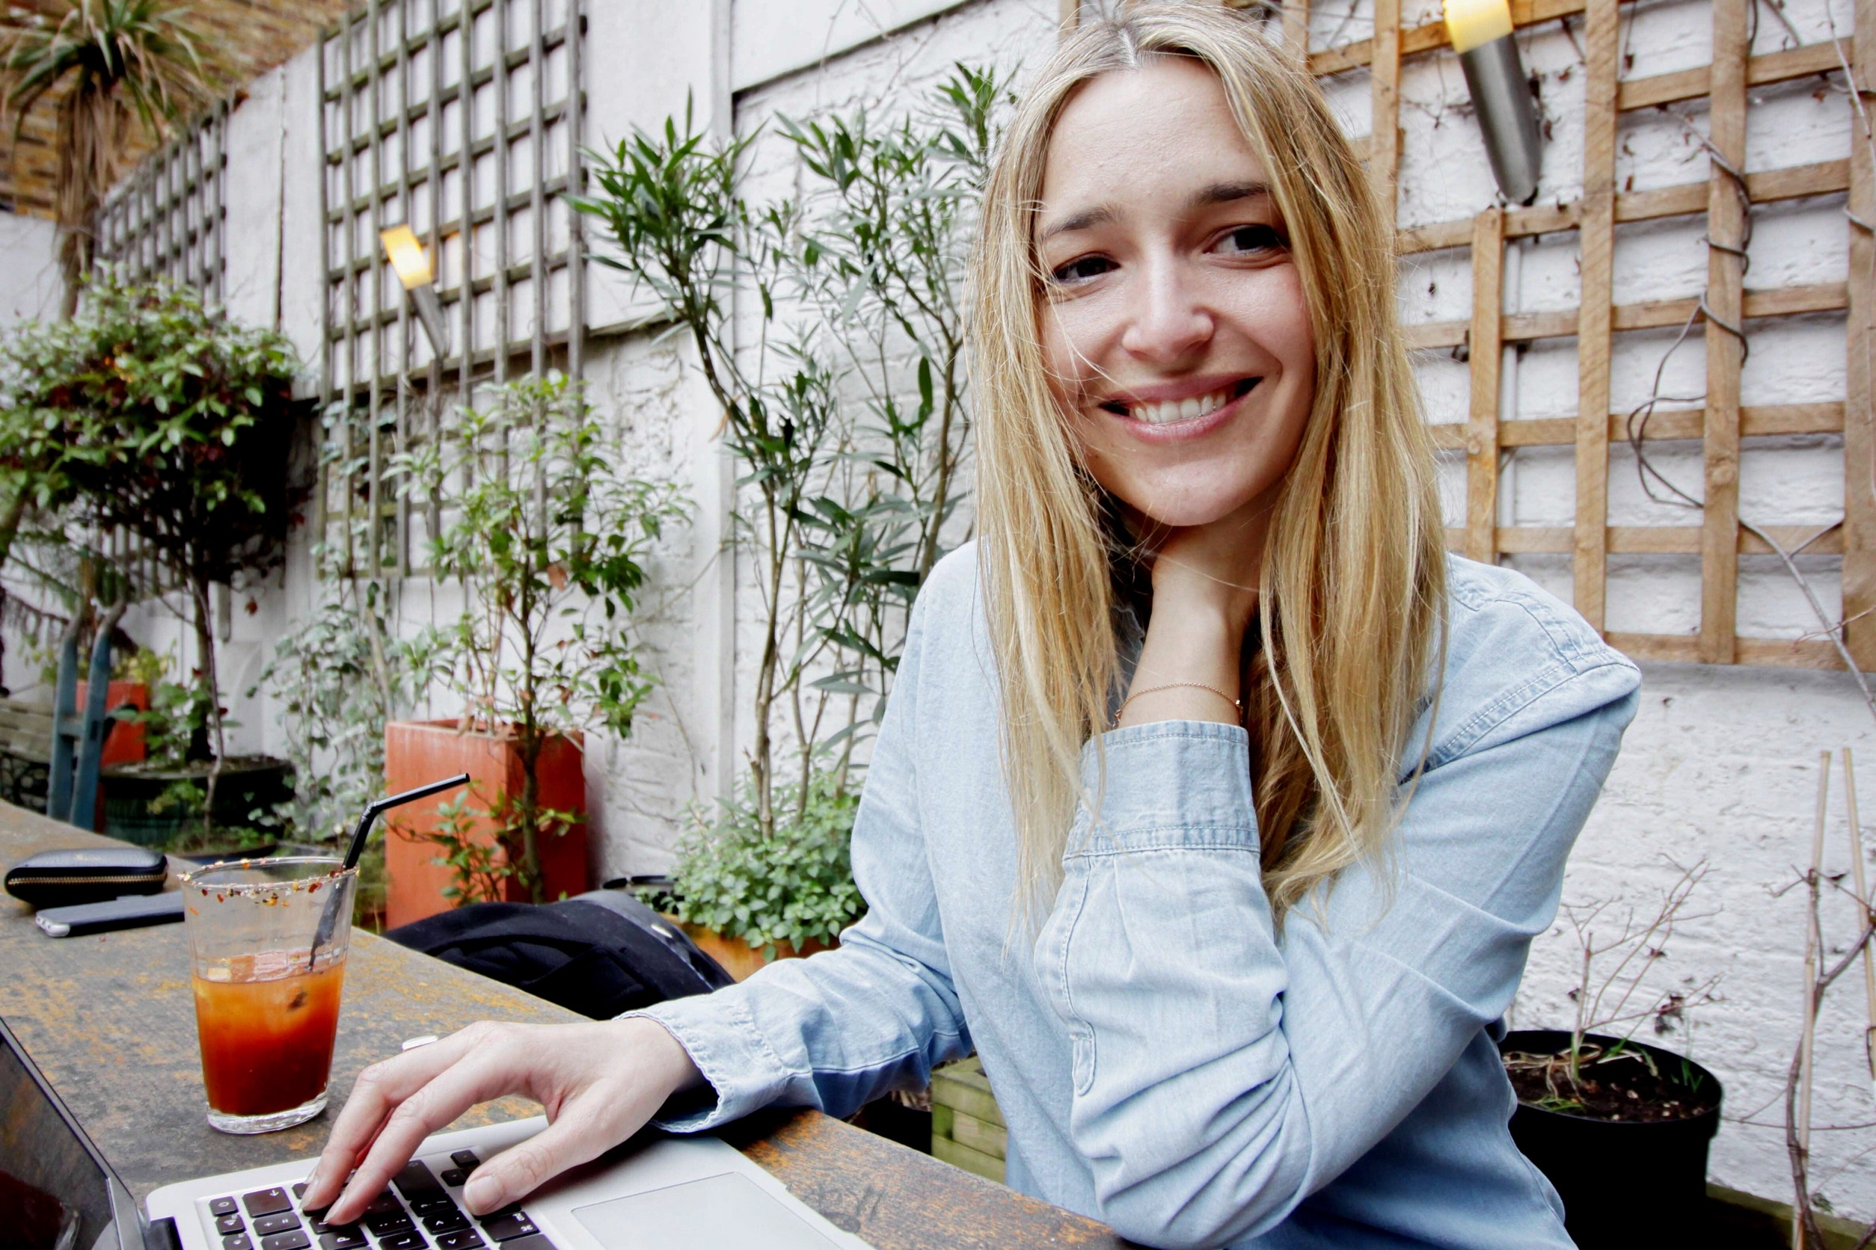

Paula Jiménez Fernández
RESPONSABLE DEL DESARROLLO DE LA APLICACIÓN
Fecha: XX, MES, AÑO
ÍNDICE DE CONTENIDOS

DESCRIPCIÓN GENERAL DEL PROYECTO:
Aplicación de Escritorio para control de inventario y ventas en una tienda de ropa. Donde se muestra la lista de clientes con toda su información, el inventario actual de la tienda, tiene un apartado de ventas y uno con los apartados que se han hecho y los montos depositados en ese apartado.
OBJETIVOS Y ALCANCEL DEL PROYECTO:
Objetivo General: Crear una aplicación de escritorio que organice el inventario y los clientes en una base de datos para generar un reporte de ventas basado en las fechas de las ventas.

Objetivos Específicos:
- Organizar en unas bases de datos los artículos y los clientes de la tienda.
- Exportar desde la base de datos un reporte de ventas basado en las fechas de ventas.
- Gestionar por medio de los usuarios que se utilizan para ingresar a la aplicación los registros a los que cada vendedor puede acceder.

Alcance: Se va a crear una aplicación para quienes manejan la tienda lleven un registro de ventas, se incluye un manual de instalación, se crea la interface y la base de datos de dicha aplicación No se va a incluir proveedores.

STACK TECNOLÓGICO Y ALTERNATIVAS EVALUADAS:
Python: Se utilizó Python para escribir

MODELO DE DATOS:
Se crearon 6 tablas

REQUISITOS DE LA APLICACIÓN

MANUAL DE INSTALACIÓN

CONCLUSIONES

EVOLUTIVOS DEL PROYECTO

